MUON Configureren
Als de laadpaal is geplaatst, elektrisch correct is aangesloten en gekeurd, dan kan de laadpaal ingeschakeld worden. De Muon moet nog geconfigureerd worden en geconnecteerd met de Jullix en moet in toegevoegd worden aan de installatie op het portaal.

Jullix Paircode opvragen
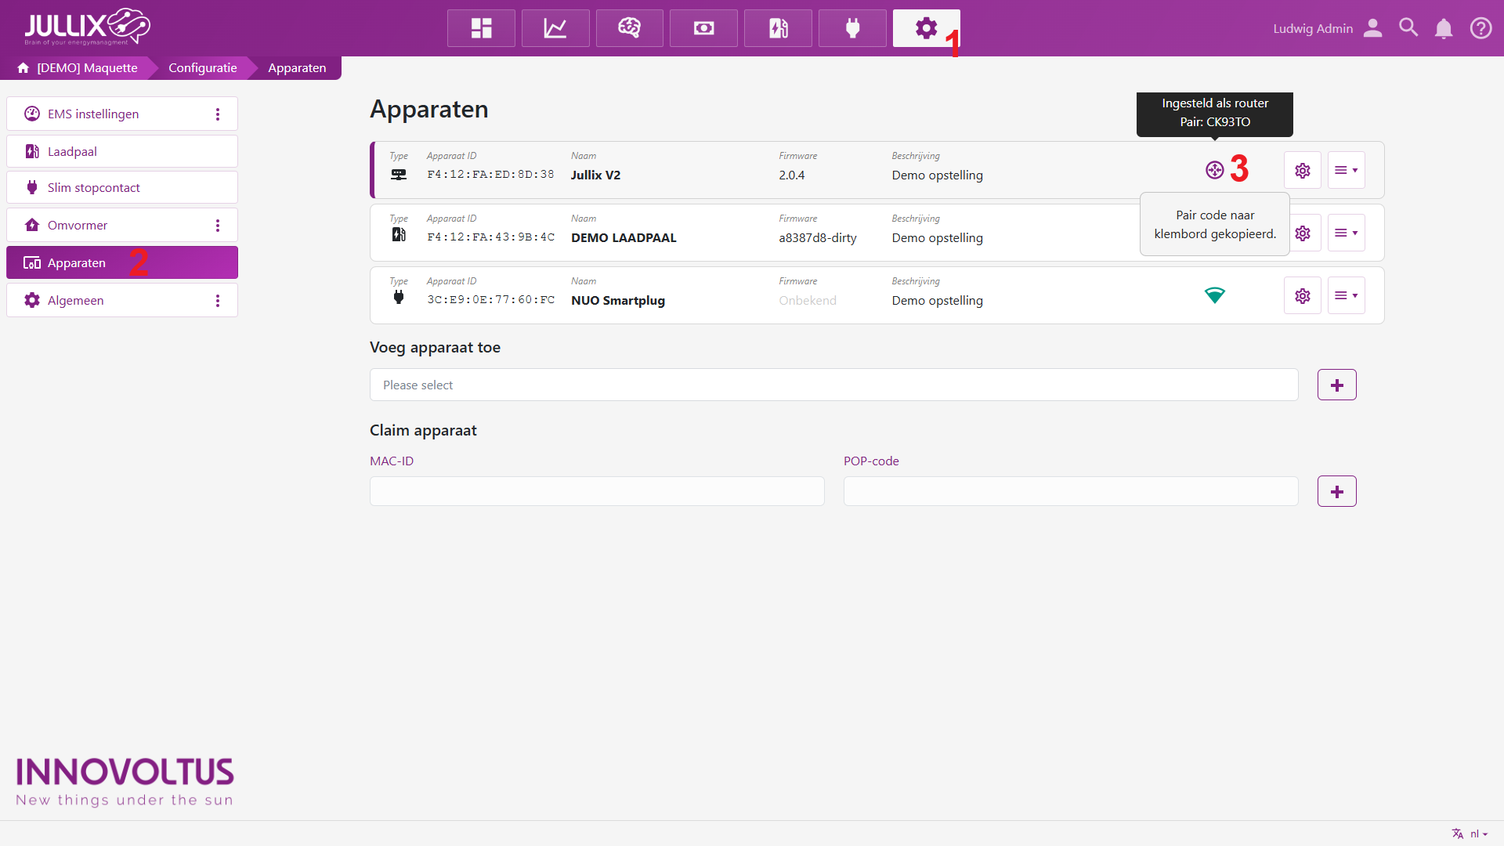
Om de Muon te kunnen koppelen aan de Jullix van de installatie heb je ook de paircode van de Jullix nodig. Deze code wordt gegenereerd door de Jullix en veranderd elk uur.
De paircode moet je dus inlezen van de Jullix, dit kan je op verschillende manieren. De eenvoudigste manier is de paircode in te lezen van het portaal. Je logt dus in op het portaal http://mijn.jullix.be en je logt met je gegevens in. Je kiest de installatie waar je de Muon installeert, op de configuratie pagina(1) van de installatie ga je naar het onderdeel Apparaten(2) en daar kies je het item Instellingen(3). Je krijgt dan een lijst zien met de apparaten die in je Jullix installatie zijn ingesteld. Als je dan over de Jullix toestand beweegt, krijg je een info venster te zien met daarin de paircode van de Jullix

Muon configuratie
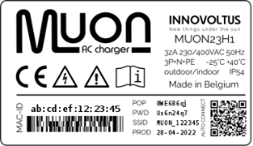
De configuratie interface van de MUON bereik je via een directe wifi-verbinding. Met de Laptop of Smartphone maak je verbinding met het wifi netwerk van de Muon.
Op je smartphone of laptop zoek je naar het wifi netwerk met SSID MUON_ABC123, je vindt deze naam ook op de stikker. Je maakt verbinding met het netwerk, als er om een wachtwoord gevraagd wordt geef je wachtwoord dat je op de stikker(zie achterkant Laadpaal of binnenkant deksel) van Muon staat bij PWD. Je smartphone of laptop wordt verbonden met het wifi netwerk van de laadpaal. Je krijgt de melding dat deze verbinding geen verbinding heeft met het internet: dit is normaal.
Als je verbinding hebt met de Muon laadpaal open je een browser op je smartphone of laptop en type je het webadres: https://192.168.4.1
Je krijgt de statuspagina van de Muon waar je de toestand van de Muon kan bekijken. Je vindt hier ook de firmware versie enz.

Muon koppelen
Je opent de configuratie via Config in de menu balk. Bij Wireless kan je de Muon laadpaal met het Jullix energiebeheer systeem verbinden. Onder 'Detected modules' vind je de Jullix terug. Je selecteerd de Jullix en bij Paircode geef je de code in die je voordien hebt genoteerd.
Als de paircode juist is zal de Muon een directe wifi verbinding maken met de Jullix. Je ziet dit ook op het Dashboard van de laadpaal.

Muon andere instellingen
Vervolgens moet je nog instellen of de laadpaal drie fase mag laden en de maximale stroom die de installatie kan.
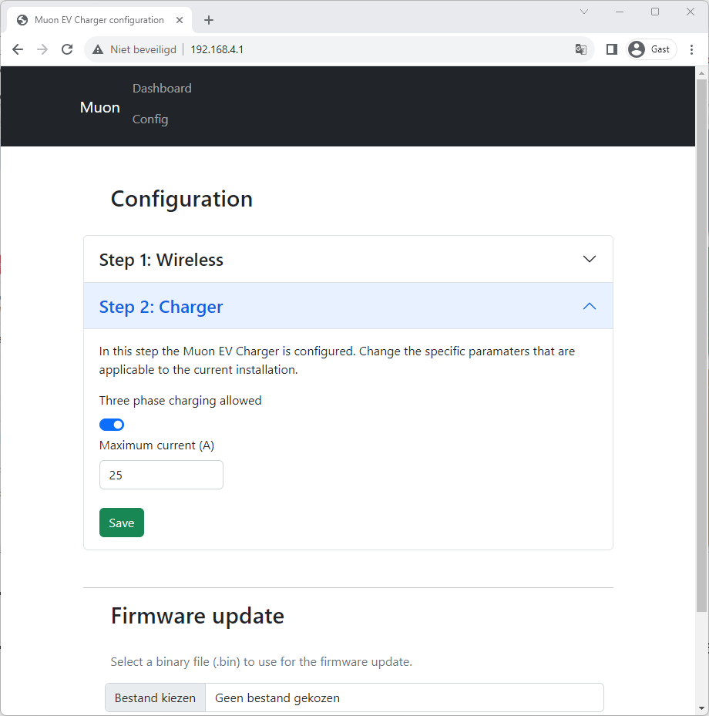
Je kiest de juiste waarde met Save zullen de waardes worden opgeslagen in de laadpaal.

Muon toevoegen aan de installatie
Nadat de Muon geïnstalleerd en geconfigureerd is en met de gekoppeld is met de Jullix moet de Muon ook nog toegevoegd worden aan de installatie in het portaal. Dit gebeurt in 2 stappen. Eerst moet je op het portaal bij configuratie(1), apparaten(2) instellen(3) de Muon claimen. Dit doe je door bij Claim apparaat bij MAC-id het ID in te geven van de Muon(4) bij POP-code(5) geef je de code in die je terug vindt op de stikker. Door te klikken op het plusteken(6) wordt het MAC-ID en de POP-code gecontroleerd en is het apparaat geclaimd.
Je kan het apparaat nu terugvinden in de sectie Voeg apparaat toe. Je klikt in het invoegvak(1), in de lijst selecteer(2) je vervolgens de laadpaal en door te klikken op het plusteken(3) wordt het apparaat toegevoegd aan de installatie.
Als de laadpaal is toegevoegd aan de installatie kan de laadpaal verder ingesteld worden, op het portaal via mdi>settingsconfiguratie ⇒ Laadpaal

